Театрализованный досуг

по сказке «Теремок» младший возраст
Составитель Артемьева А.М. 2015г.
Цели: 1. Поддерживать устойчивый интерес к
театрально- игровой деятельности.
2. Совершенствовать исполнительские
способности детей в создании
художественного образа.
3. Развивать интонационную выразительность
речи детей.
Действующие лица: мышка; лягушка; зайцы; зайчик;
лиса; волк; медведь- дети второй младшей группы.

Рассказчик: Здравствуйте, ребятишки, девчонки и мальчишки
По дорожке я шла и красивую коробочку нашла.
Коробочка не простая, она волшебная- вот какая!
Интересно, что в ней (не открывается)
Может сказка спряталась в загадку.
Давайте попробуем отгадать?
1 загадка- Маленький шарик под лавкой бегает?
(Дети…мышь)
Рассказчик: Ой, коробочка открылась, вы правильно
отгадали загадку (достаёт игрушку-мышь)
2 загадка: Летом в болоте вы её найдёте.
Зелёная квакушка, кто это?
(Дети…. лягушка)
Рассказчик: Правильно (достаёт лягушку)
3 загадка: Мчится без оглядки, лишь сверкают пятки
Живо отгадай-ка, кто же это?
(Дети….зайка)
Рассказчик: Молодцы, снова отгадали ( достаёт зайца)
4 загадка: Хитрая плутовка, рыжая головка.
Хвост пушистый, краса, как зовут её ?
(Дети…лиса)
Рассказчик: (достаёт лису)
5 загадка: Кто зимой холодной, в лесу бродит злой, голодный?
(Дети…волк)
Рассказчик: Снова отгадали (показывает игрушку-волка)
6 загадка: Зимой спит, летом улья ворошит…
(Дети….медведь)
Рассказчик: Молодцы, ребятки, отгадали все загадки.
Посмотрите, сколько игрушек подарила
нам волшебная коробочка. Сейчас я дотронусь
до игрушек волшебной палочкой и наши игрушки
оживут. Сказка, сказка приходи и игрушки оживи
Под музыку «В гостях у сказки»
(появляются дети в костюмах героев сказки)
Все мы знаем, все мы верим есть на свете чудный терем.
Терем, терем, покажись- покружись, остановись.
К лесу задом, к нам лицом и окошком и крыльцом.
Что же это за домик? (Дети- теремок)
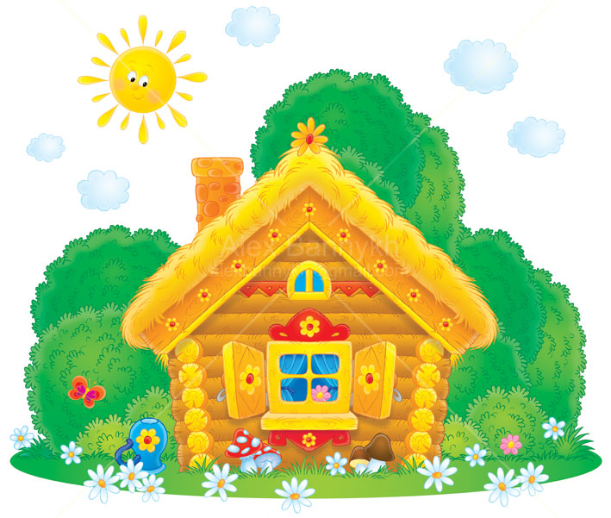

Сейчас мы поиграем в сказку «Теремок»
Рассказчик: Посмотрите, ребятки, кто- то к теремку
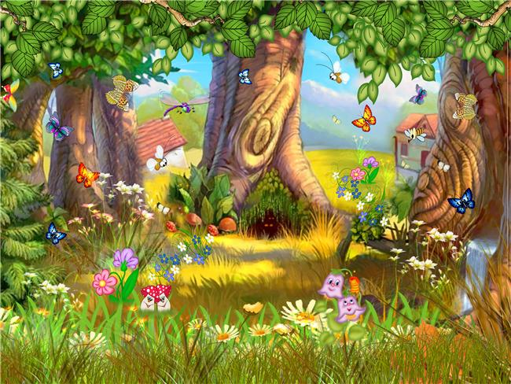
уже спешит.

(Под музыку бежит мышка)
Мышка: Я маленькая мышка, я по лесу брожу.
Ищу себе домишко, ищу- не нахожу.
Рассказчик: Увидела теремок, постучала .
Мышка: (стучит) Пустите меня в теремок.
Рассказчик: Никто мышке не ответил вошла она
в теремок и говорит:
Мышка: Надо в тереме убраться, подмести (подметает пол)
Рассказчик: Стала мышка жить в доме, его прибирать
Кто-то ещё бежит к теремку. Да это лягушки.
(Под музыку дети исполняют танец лягушек)
Лягушка: Речка, мошки и трава!
Тёплый дождик, ква -ква-ква.
Я лягушка, я квакушка, поглядите- какова!
Рассказчик: Увидела лягушка теремок и постучала.
Лягушка: Кто, кто в теремочке живёт,
кто-кто в невысоком живёт?
Мышка: Я, мышка-норушка, а ты кто?
Лягушка: Я, лягушка- квакушка.
Пусти меня в теремок.
Мышка: А что ты умеешь делать?
Лягушка: Я умею читать стихи, слушай:
Для внучонка- лягушонка сшила бабушка пелёнку
Стала мама пеленать, а малыш давай скакать.
Из пелёнок прыг, да скок и от мамы наутёк.
Мышка: хорошо умеешь читать стихи, заходи.
Рассказчик: Стали они вдвоём в тереме жить.
Мышка- ватрушки печёт, а лягушка кашу варит.
Рассказчик: Вдруг слышат на полянку выбежали зайцы.
Играют, резвятся на лужайке.
(Дети «зайцы» танцуют. Игра «зайцы и волк»)
Рассказчик: Испугались зайцы волка и разбежались кто, куда.
А один зайчик подбежал и к теремочку и
постучал в дверь.
Заяц: Кто ,кто в теремочке живёт?
Кто, кто в невысоком живёт?
Мышка: Я мышка- норушка.
Лягушка: Я лягушка- квакушка, а ты кто?
Заяц: Я заяц «чуткое ушко»
Имя моё «Прыг-скок», пустите меня в теремок.
Лягушка: А что ты умеешь делать?
Заяц: Я умею на барабане играть (барабанит)
По лесной лужайке разбежались зайки,
Вот какие зайки, зайки - побегайки.
Лягушка: Хорошо на барабане играешь, заходи.
Рассказчик: Вот в теремочке стало их трое:
Мышка- пироги печёт, лягушка- кашу варит, а заяц
на барабане играет и песенки поёт. Вдруг слышат,
кто- то опять к теремку бежит.
(Девочка «лиса» исполняет танец)
Лиса: Я, лисичка-сестричка, я хожу неслышно.
Рано утром, по привычке на охоту вышла.
Рассказчик: Увидела лиса теремок, постучалась.
Лиса: Кто-кто в теремочке живёт,
Кто- кто в невысоком живёт?
Мышка: Я мышка – норушка.
Лягушка: Я лягушка- квакушка.
Заяц: Я зайчик- побегайчик . А ты кто?
Лиса: А я лисичка- сестричка. Пустите меня в теремок.
Заяц: А что ты умеешь делать?
Лиса: Я умею загадывать загадки:
Стоит « Антошка» на одной ножке.
Звери: Это гриб! Заходи в теремок.
Рассказчик: Стали жить они вчетвером. Слышат
кто-то к теремку спешит.
(Под музыку появляется волк)
Рассказчик: Увидел волк, теремок, постучался.
Волк: В двери я стучу, стучу. В теремок попасть хочу.
Кто, кто в теремочке живёт?
Кто, кто в невысоком живёт?
Мышь: Я, мышка-норушка.
Лягушка: Я, лягушка- квакушка.
Заяц: Я, зайчик -побегайчик.
Лиса: Я, лисичка-сестричка, а ты кто?
Волк: Я, волчок -серый бочок .Пустите меня в теремок.
Звери: А что ты умеешь делать?
Волк: Я умею на гуслях играть (играет на гуслях)
Звери: хорошо, заходи.
Рассказчик: стали жить все вместе впятером
Вдруг слышат: сучья трещат,
идёт к теремку медведь.
( под музыку идёт медведь)
Рассказчик: Подошёл к теремку медведь, постучал.
Медведь: Кто, кто в теремочке живёт?
Кто, кто в невысоком живёт?
Мышь: Я мышка-норушка.
Лягушка: Я лягушка- квакушка.
Заяц: Я зайчик -побегайчик.
Лиса: Я лисичка- сестричка.
Волк: Я, волчок- серый бочок, а ты кто?
Медведь: А я- медведь косолапый.
Волк: А что ты умеешь делать?
Медведь: я умею песни петь и топать.(Поёт)
Я медведь, я медведь. Я умею песни петь.
Я медведь, с давних пор замечательный танцор.
Звери: Заходи. Ой, ты большой, ты нас раздавишь!
Медведь: Не раздавлю, я как - нибудь с краешку.
Рассказчик: Полез медведь, затрещал теремок и
развалился, звери все разбежались.
(звучит музыка. «Дети-звери» выбегают из теремка)
Медведь: Давайте все вместе строить новый теремок.
Звери: Давайте.
( дети под музыку имитируют постройку теремка:
пилят, рубят, заколачивают гвозди)

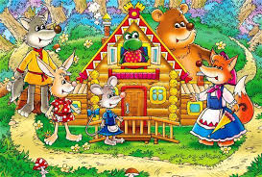

Рассказчик: Построили звери новый теремок, лучше прежнего
Стали веселиться, приговаривать:
Все дети: Уж, мы будем, мы будем дружить.
Будем в тереме весело жить.
И работать, и петь, и плясать
И друг, другу во всём помогать. (встают полукругом)
Рассказчик: А теперь представим наших артистов.
Понравилась вам наша сказка. До новых встреч.
(звучит заключительная музыка, дети уходят в гр.)

